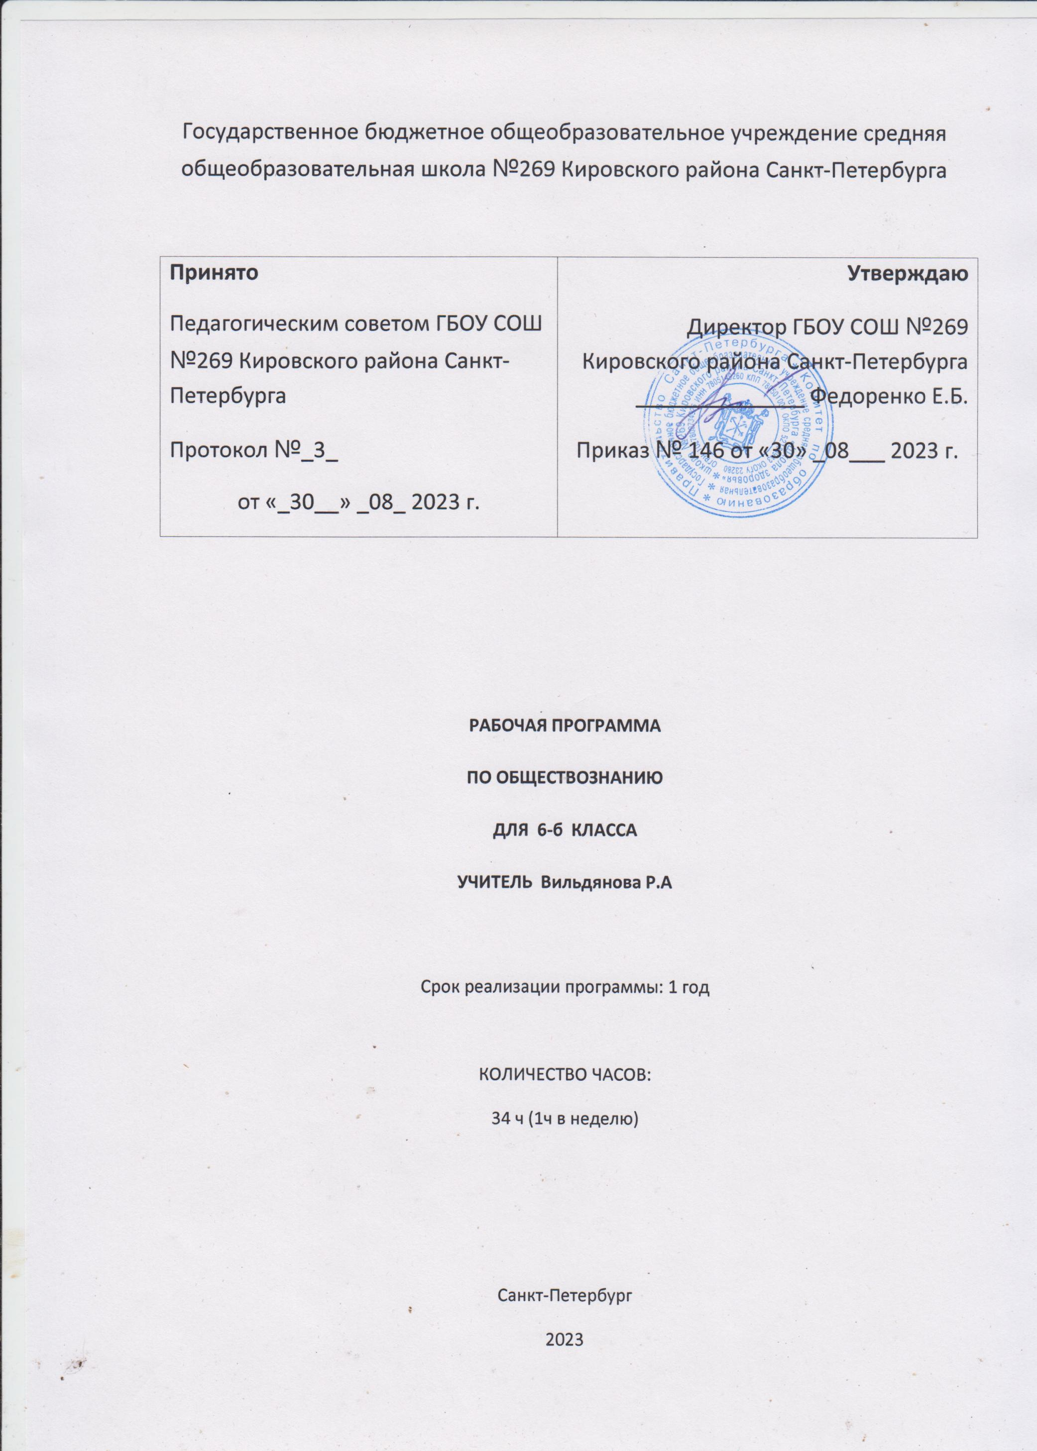

Пояснительная записка

Данная рабочая программа по предмету «Обществознание» (6 класс) разработана в соответствии с федеральным государственным образовательным стандартом на основе Примерной программы основного общего образования по обществознанию./Рабочая программа по Обществознанию 5-9 классы. _ Обществознание. Рабочие программы к предметной линии учебников под редакцией Л.Н. Боголюбова. 5-9 классы: пособие для учителей общеобразоват. Учреждений/ Л.Н. Боголюбов, Н.И. Городецкая, Л.Ф. Иванова и др.-М.: Просвещение, 2019.
Программа предполагает проведение 1-го часа в неделю (всего 34 часа), включая:
контрольных работ - 3
практических работ - 8
тестов - 4
творческие работы - 5
Программа ориентирована на работу на УМК:
«Обществознание. 6 класс» под редакцией академика Л.Н. Боголюбова, Л. Ф. Ивановой (М.: Просвещение, 2016).
Обществознание 6 класс. Рабочая программа и технологические карты уроков по учебнику под редакцией Л.Н. Боголюбова, Л.Ф. Ивановой. (М.: Просвещение, 2016).

Данный курс рассчитан на 34 учебных часа. Учебник «Обществознание. 6 класс» под редакцией Боголюбова Л.Н., Л. Ф. Ивановой рассчитан на 12 параграфов. Резерв времени предлагается использовать на методическую проработку содержания курса. Заключительные уроки по каждой теме могут быть проведены с применением специальных рубрик учебника.

Рабочая программа включает пояснительную записку, календарно-тематическое планирование, списки основной и дополнительной литературы, интернет-ресурсов.
Календарно-тематическое планирование данной Рабочей программы составлено с учетом требований к результатам обучения и освоения содержания курса по обществознанию.

Общая характеристика примерной программы по обществознанию
«Обществознание» — учебный предмет в основной школе, фундаментом которого являются научные знания о человеке и об обществе, о влиянии социальных факторов на жизнь каждого человека. Их раскрытие, интерпретация, оценка базируются на результатах исследований, научном аппарате комплекса общественных наук (социология, экономическая теория, политология, культурология, правоведение, этика, социальная психология), а также философии. Такая комплексная научная база учебного предмета «Обществознание», многоаспектность изучения его предмета — общественной жизни — обусловливают интегративный характер обществознания, который сохраняется и в старшей школе.
«Обществознание» как учебный предмет в основной школе акцентирует внимание учащихся на современных социальных явлениях.

«Обществознание» в основной школе опирается на пропедевтическую обществоведческую подготовку учащихся в начальных классах в рамках учебного предмета «Окружающий мир».
Полнота и глубина раскрытия содержания курса по обществознанию на втором этапе обучения ограничены познавательными возможностями учащихся младшего и среднего подросткового возраста. Наиболее сложные аспекты общественного развития рассматриваются в курсе по обществознанию в старших классах.

Место и роль курса в обучении.
Федеральный базисный учебный план для образовательных учреждений РФ отводит 35 часов для обязательного изучения учебного предмета «Обществознание» в 6 классе из расчета 1 учебный час в неделю.
В 6 классе осуществляется более детальное и глубокое рассмотрение основных сторон жизни общества: экономики,политики, социальных отношений, культуры. При этом элементы теоретических знаний сочетаются с рассмотрением реальных явлений и процессов, присущих нашему обществу и миру на современном этапе развития. Знания и представления, формируемые на данной ступени изучения курса, должны способствовать освоению основных социальных ролей с пределах дееспособности старших подростков на информационном и практическом уровнях, подвести школьников к лучшему пониманию возросших возможностей, перспектив, международной роли нашего Отечества.
Программа предусматривает формирование у учащихся общеучебных умений и навыков, универсальных способов деятельности и ключевых компетенций.
Курс призван помочь выпускникам основной школы сделать осознанный выбор путей продолжения образования или будущей профессиональной деятельности.
Количество учебных часов в соответствии с Рабочей программой
Программа рассчитана на 1 час в неделю в соответствии с УП
34 учебных недели 1 час в неделю = 34 часа в год
1 полугодие — 16 недель - 16 уроков
2 полугодие — 18 недель - 18 уроков

- Используемый учебно-методический комплект:
- Учебник Обществознание. 6 класс. ФГОС. под редакцией Л.Н. Боголюбова, Л.Ф. Ивановой, М: Просвещение, 2016
- Обществознание. Электронное приложение к учебнику по ред. Л.Н. Боголюбова, Л.Ф. Ивановой
- Компьютерные презентации по темам курса обществознание.
Ресурсы Интернета:
- http://fcior.edu.ru/ - федеральный портал школьных цифровых образовательных ресурсов
- http://www.school-collection.edu.ru/ - цифровые образовательные ресурсы для
общеобразовательной школы
- http://festival.1september.ru/ - Фестиваль педагогических идей «Открытый урок»
Формы организации учебного процесса:
-коллективная;
-групповая;
-индивидуальная.
Форма обучения реализуется как органическое единство целенаправленной организации:
-содержания;
-обучающих средств;
-методов обучения.
Виды учебных занятий: урок - лекция, практическое занятие, сюжетно-ролевые игры, игры-обсуждения, беседы, лабораторные работы, проектная деятельность, дискуссия.
Преобладающие формы контроля знаний, умений, навыков.
Основными формами контроля знаний, умений, навыков являются : текущий и промежуточный контроль знаний, промежуточная аттестация ,которые позволяют:
- определить фактический уровень знаний, умений и навыков обучающихся по предмету ( согласно учебного плана);
- установить соответствие этого уровня требованиям Федерального компонента государственного образовательного стандарта общего образования;
- осуществить контроль за реализацией образовательной программы (учебного плана) и программ учебных курсов.
Наряду с этим используются метода социологического исследования: анкетирование, самооценка и т.д; задания на выявление операционных жизненных ситуации и моделирование жизненных ситуации.
Предполагаемые результаты.
В процессе изучения курса у учащихся должны сформироваться:
-знания и представления о нормах российского законодательства;
-знания, достаточные для защиты прав, свобод и законных интересов личности;
-коммуникативные способности; способность к творческому мышлению и деятельности в ситуациях с незаданным результатом.
1.Текущий контроль знаний – проверка знаний обучающихся через опросы, самостоятельные и контрольные работы, зачеты , тестирование и т.п. в рамках урока.
Отметка за устный ответ обучающегося заносится в классный журнал в день проведения урока. Отметка за письменную самостоятельную, контрольную, зачетную и т.п. работу выставляется в классный журнал к следующему уроку .
2.Промежуточный контроль знаний обучающихся
Промежуточный контроль знаний – контроль результативности обучения школьника, осуществляемый по окончании полугодия на основе результатов текущего контроля.
Промежуточный контроль обучающихся, пропустивших значительную часть учебного времени, проводится в форме собеседования, зачета, контрольной работы и т.п. в конце установленного периода с целью определения фактического уровня предметных знаний. В случае отсутствия обучающегося на протяжении всего установленного периода и (или) невозможности определения фактического уровня его предметных знаний в классном журнале делается запись «н/а» (не аттестован).
Требования к уровню подготовки учащихся
В результате изучения обществознания ученик должен:
знать/понимать
-социальные свойства человека, его место в системе общественных отношений;
-значение семьи, семейных отношений и семейных ценностей;
-закономерности развития общества как сложной самоорганизующейся системы;
-различные подходы к исследованию человека и общества;
-основные социальные институты и процессы;
-важнейшие достижения культуры и системы ценностей, сформировавшиеся в ходе исторического развития;
уметь:
-характеризовать основные социальные объекты (факты, явления, процессы, институты), их место и значение в жизни общества как целостной системы;
-сравнивать социальные объекты, выявляя их общие черты и различия;
-формулировать на основе приобретенных знаний собственные суждения и аргументы по определенным проблемам;
-применять знания в процессе решения познавательных и практических задач, отражающих актуальные проблемы жизни человека и общества;
-использовать приобретенные знания и умения в практической деятельности и повседневной жизни для: 5
-совершенствования собственной познавательной деятельности;
-эффективного выполнения социальных ролей; сознательного взаимодействия с
социальными институтами;
- ориентировки в актуальных общественных событиях и процессах; выработки
собственной гражданской позиции;
- оценки общественных изменений с точки зрения демократических и
гуманистических ценностей;
- нравственной оценки социального поведения людей;
- предвидения возможных последствий определенных социальных действий;
-осуществления взаимодействия с людьми с разными убеждениями, культурными ценностями и социальным положением.
Открывается курс темой «Человек в социальном измерении», где рассматриваются важнейшие социальные свойства человека. Далее учащиеся расширяют круг сведений о качествах человека, проявляющихся во взаимодействии с ними: «Человек среди людей» и «Нравственные основы жизни».

Содержание курса
Программа составлена в соответствии с рабочей программой Боголюбова Л.Н., Городецкой Н.И., Ивановой Л.Ф., Лазебниковой А.Ю., Виноградовой Н.Ф. (2012 г.):
Глава I. Человек в социальном измерении
Человек. Индивид. Индивидуальность. Личность. Самопознание. Самосознание. Потребности человека. Духовный мир человека. Человек и деятельность. На пути к жизненному успеху.
Глава II. Человек среди людей
Межличностные отношения, их особенности, виды. Общение, средства общения. Конфликты в межличностном общении и способы их разрешения. Посредничество при разрешении конфликтов.
Глава III. Нравственные основы жизни
Добро, смелость и страх. Человечность.
Итоговое повторение
Повторение и обобщение материала курса обществознания

ТЕМАТИЧЕСКОЕ ПЛАНИРОВАНИЕ

№ п/п | Раздел, тема | Количество часов | Проведение практических работ
1 | Человек в социальном измерении | 11 | 2
2 | Человек среди людей | 9 | 2
3 | Нравственные основы жизни | 7 | 2
4 | Итоговое повторение  Повторение и обобщение материала курса обществознания | 7 | 2

Календарно-тематическое планирование

№ урока | Тема и тип урока | Форма контроля
1 | 2 | 3
1 | Введение | беседа
Глава I. Человек в социальном измерении (11 часов)
2,3 | Человек – личность(ознакомление с новым материалом) | Устный опрос+кроссворд, рабочая тетрадь
4,5 | Познай самого себя  (комбиниро-ванный) | Устный опрос+ рабочая тетрадь
6,7 | Человек и его деятельность (ознакомление с новым материалом) | Беседа + защита творческих проектов
8,9 | Потребности человека  (ознакомление с новым материалом) | Письменный опрос + рабочая тетрадь
10,  11 | На пути к жизненному успеху  (комбинированный) | беседа
12 | ПОУ по теме«Человекв социальномизмерении»  (обобщение  и систематизация знаний) | тест
Глава II. Человек среди людей (9 часов)
13,  14 | Межличностные отношения  (ознакомление с новым материалом) | Карточки, рабочая тетрадь
15,  16 | Человек в группе  (ознакомление с новым материалом) | Беседа, рабочая тетрадь
17,  18 | Общение  (комбинированный) | Ур.
19,  20 | Конфликты в межличностных отношениях  (ознакомление с новым материалом) | Письменный опрос, рабочая тетрадь
21 | ПОУ по теме «Человек среди людей»  (обобщение и систематизация знаний) | тест
Глава III. Нравственные основы жизни (7 часов)
22,  23 | Человек славен добрыми делами  (ознакомление с новым материалом) | Творческое задание
24,25 | Будь смелым (ознакомление с новым материалом) | Творческое задание
26,  27 | Человек и человечность  (ознакомление с новым материалом) | Ур.
28 | ПОУ по теме «Нравственные основы жизни»  (обобщение и систематизация знаний) | Тест
Итоговое повторение (7 часов)

29,  30 | ПОУ по теме «Человек и общество» (обобщение и систематизация знаний) | Письменная работа
31,  32 | Человек в системе общественных отношений (применение знаний и умений (защита проектов) | Подготовка к контрольной работе
33 | Итоговая контрольная работа  (контроль и коррекция знаний и умений) | Письменная работа
34 | Урок-конфе-ренция «Человек и общество»  (обобщение и систематизация знаний) | Защита проектов

Нормы оценки знаний за выполнение теста учащихся по обществознанию

% выполнения | 0-35 | 36-60 | 61-85 | 86-100
Отметка | «2» | «3» | «4» | «5»

Нормы оценки знаний за творческие работы учащихся по обществознанию

Отметка Содержание | 2 | 3 | 4 | 5
1  Общая информация | Тема предмета не очевидна. Информация не точна или не дана. | Информация частично изложена. В работе использован только один ресурс. | Достаточно точная информация. Использовано более одного ресурса. | Данная информация кратка и ясна. Использовано более одного ресурса.
2  Тема | Не раскрыта и не ясна тема урока. Объяснения некорректны, запутаны или не верны. | Тема частично раскрыта. Некоторый материал изложен некорректно. | Сформулирована и раскрыта тема урока.  Ясно изложен материал. | Сформулирована и раскрыта тема урока.  Полностью изложены основные аспекты темы урока.
3  Применение и проблемы | Не определена область применения данной темы. Процесс решения неточный или неправильный. | Отражены некоторые области применения темы. Процесс решения неполный. | Отражены области применения темы. Процесс решения практически завершен. | Отражены области применения темы. Изложена стратегия решения проблем.

Критерии оценки мультимедийной презентации

СОЗДАНИЕ СЛАЙДОВ | Максимальное количество баллов | Оценка группы | Оценка учителя
Титульный слайд с заголовком | 5
Минимальное количество – 10 слайдов | 10
Использование дополнительных эффектов PowerPoint (смена слайдов, звук, графики) | 5
СОДЕРЖАНИЕ
Использование эффектов анимации | 15
Вставка графиков и таблиц | 10
Выводы, обоснованные с научной точки зрения, основанные на данных | 10
Грамотное создание и сохранение документов в папке рабочих материалов | 5
ОРГАНИЗАЦИЯ
Текст хорошо написан и сформированные идеи ясно изложены и структурированы | 10
Слайды представлены в логической последовательности | 5
Красивое оформление презентации | 10
Слайды распечатаны в формате заметок. | 5
ОБЩИЕ БАЛЛЫ  Окончательная оценка: | 90

Нормы оценки знаний учащихся по обществознанию
(устный, письменный ответ)
Отметка «5» выставляется в том случае, если учащийся или экзаменующийся в полном объеме выполняет предъявленные задания и демонстрирует следующие знания и умения:
- логично, развернуто излагать содержание вопроса, в котором продемонстрировано умение описать то или иное общественное явление или процесс;
- сравнивать несколько социальных объектов, процессов (или несколько источников), выделяя их существенные признаки, закономерности развития;
- делать вывод по вопросу и аргументировать его с теоретических позиций социальных наук;
- сопоставлять различные точки зрения, выдвигать аргументы в обоснование собственной позиции и контраргументы по отношению к иным взглядам;
- применять полученные знания при анализе конкретных ситуаций и планировать практические действия;
- оценивать действия субъектов социальной жизни с точки зрения социальных норм, экономической рациональности;
- раскрывать содержание основных обществоведческих терминов в контексте вопроса;
Отметка «4» выставляется в том случае, если учащийся или экзаменующийся
- продемонстрировал предъявляемые требования такие же, как и к ответу на «отлично», но при ответе допустил неточности, не искажающие общего правильного смысла;
- верно освятил тему вопроса, но не достаточно полно ее раскрыл;
- продемонстрировал знание причинно-следственных связей, основных теоретических положений, но отдельные положения ответа не подтвердил фактами, не обосновал аргументами;
- не смог самостоятельно дать необходимые поправки и дополнения;
- дал определения прозвучавшим при ответе понятиям;
- дал ответы на уточняющие вопросы.
Отметка «3» выставляется в том случае, если учащийся или экзаменующийся
- демонстрирует умение описывать то или иное общественное явление, объяснять его с помощью конкретных примеров;
- делает элементарные выводы;
- путается в терминах;
- не может сравнить несколько социальных объектов или точек зрения;
- не может аргументировать собственную позицию;
- затрудняется в применении знаний на практике при решении конкретных ситуаций;
- справляется с заданием лишь после наводящих вопросов.
Отметка «2» выставляется в том случае, если учащийся или экзаменующийся
- не увидел проблему, но не смог ее сформулировать;
- не раскрыл проблему;
- представил информацию не в контексте задания;
- или отказался отвечать (уважительная причина отсутствует).

Литература.
1)Иванова Л.Ф. Обществознание. Поурочные разработки. 6 класс.- М: Просвещение, 2018
2)Обществознание. Рабочие программы. Предметная линия учебников под редакцией Л.Н. Боголюбова 5-9 классы;
3)Боголюбов Л.Н., Виноградова Н.Ф., Городецкий Н.И. обществознание, 6 класс, М.: Просвещение, 2019;
4)Рабочие программы. Обществознание. Под ред. Боголюбова Л.Н. Пособие для учителей общеобразовательных учреждений, М.: Просвещение, 2018;

